|  |  |
| --- | --- |
|  | TRƯỜNG ĐẠI HỌC CÔNG NGHỆ TP. HCM  **KHOA CÔNG NGHỆ THÔNG TIN** |

BÁO CÁO ĐỒ ÁN

**Học phần: CÔNG NGHỆ PHẦN MỀM**

**XÂY DỰNG PHẦN MỀM QUẢN LÝ**

**RẠP CHIẾU PHIM HPQT**

|  |  |  |
| --- | --- | --- |
| Sinh viên thực hiện: | **Bùi Tấn Phát** | **MSSV: 1911065331** |
|  | **Bùi Xuân Hải** | **MSSV: 1911066528** |
|  | **Nguyễn Thanh Tài** | **MSSV: 1911065371** |
|  | **Nguyễn Trần Minh Quân** | **MSSV: 1911061393** |
| Lớp: | **19DHTC2** | |
| Ngành: | **Công Nghệ Thông Tin** | |
| Giảng viên hướng dẫn | **ThS. Dương Thành Phết** | |

*TP.HCM, tháng 11/2021*

Mục lục

Chương 1. Giới thiệu đồ án 2

Chương 2: Các công cụ 3

Chương 3. Mô tả yêu cầu 7

Chương 4: Lược đồ quan hệ 11

Chương 5: Cơ sở dữ liệu 16

Chương 6: Các giao diện winform 17

24

Chương 7: Những chức năng còn thiếu 34

Chương 8: Tài liệu dùng tham khảo 35

# Chương 1. Giới thiệu đồ án

Hiện nay việc đi xem phim ở rạp chiếu là một hình thức giải trí không thể thiếu của mọi người đặc biệt là những bạn trẻ. Càng ngày có càng nhiều rạp chiếu phim xuất hiện và để quản lý hết được là một vấn đề hết sức khó khăn. Hệ thống quản lý rạp chiếu phim sẽ giúp bạn điều hành rạp chiếu phim hiệu quả và tiết kiệm thời gian hơn so với cách quản lý truyền thống.

Dưới đây là một số lợi ích mà phần mềm quản lý rạp chiếu phim mang lại:

• Tránh thất thoát vé

• Chi phí vận hành và giá vé thấp hơn vé tự in

• Khi cần thay đổi thông tin hoặc giá vé thì có thể thay đổi vào bất kỳ thời điểm nào

• Hệ thống báo cáo đa dạng bằng bảng số liệu, giúp người quản lý dễ dàng nắm bắt tình hình kinh doanh

• Báo cáo bán vé theo nhân viên bán vé, quầy bán, khu bán

• Báo cáo tổng doanh số, số lượng vé bán ra trong ngày, tuần, tháng,...

• Có thể xem báo cáo từ xa qua mạng internet

Qua những điều trên nhóm em sẽ xây dựng một phần mềm quản lý rạp chiếu phim HPQT.

# Chương 2: Các công cụ

* **2.1 Visual studio**

Visual studiolà một trong những công cụ hỗ trợ lập trình rất nổi tiếng nhất hiện nay của Microsoft và chưa có một phần mềm nào có thể thay thế được nó. Visual Studio được viết bằng 2 ngôn ngữ đó chính là C# và VB+. Đây là 2 ngôn ngữ lập trình giúp người dùng có thể lập trình được hệ thống một các dễ dàng và nhanh chóng nhất thông qua Visual Studio.

Nó được sử dụng để phát triển chương trình máy tính cho Microsoft Windows, cũng như các trang web, các ứng dụng web và các dịch vụ web. Visual Studio sử dụng nền tảng phát triển phần mềm của Microsoft như Windows API, Windows Forms, Windows Presentation Foundation, Windows Store và Microsoft Silverlight.



# 

* **2.2 Microsoft SQL Server Management Studio**

SQL Server Management Studio là công cụ trong SQL Server nếu bạn có chọn khi cài đặt. Công cụ này giúp kết nối và quản lý SQL Server trên giao diện đồ họa thay vì phải dùng tới dòng lệnh. Ứng dụng này cho phép lập trình viên cấu hình, quản lý và quản trị bộ máy cơ sở dữ liệu (database engine) SQL Server. SSMS phổ biến và được sử dụng rộng rãi trong cộng đồng lập trình viên và quản trị viên cơ sở dữ liệu

SQL Server thông thường được sử dụng cho mục đích lưu trữ dữ liệu. Giúp người sử dụng có thể duy trì việc lưu trữ bền vững, cho phép bạn tạo ra nhiều cơ sở dữ liệu hơn, khả năng bảo mật cao.



* **2.3 StartUML**

StarUML là một mô hình nền tảng, là phần mềm hỗ trợ UML (Unified Modeling Language). Nó hỗ trợ các phương pháp tiếp cận MDA (Model Driven Architecture) bằng cách hỗ trợ các khái niệm hồ sơ UML. Tức là StarUML hỗ trợ phân tích và thiết kế hệ thống một điều mà bất cứ dự án nào đều cần có.

Dùng StarUML sẽ đảm bảo tối đa hóa năng suất và chất lượng của các dự án phần mềm của bạn. Vì nó cho phép mô hình hóa nên sẽ không phụ thuộc vào người code, ngôn ngữ code hay nền tảng sử dụng. Do mô hình hóa nên rất dễ đọc và dễ hiểu. Một điều mình thích nhất ở StarUML là khả năng tự sinh code từ những mô hình class.



**2.4 Case Studio**

Case Studio - Phần mềm vẽ mô hình ERD vàDFD. Đây là phần mềm vẽ mô hình ERD và PFD, là phần mềm không thể thiếu khi bạn học môn hệ thống thông tin và cơ sở dữ liệu.Phần mềm ERD giúp các bạn xây dựng mô hình quan niệm dữ liệu (ERD) cho hệ thống thông tin.

Phần mềm vẽ ERD Case Studio giúp bạn xây dựng mô hình quan niệm xử lý (DFD) cho quy trình xử lý vô cùng đơn giản và dễ dàng hơn.Đây là phần mềm vẽ ERD, DFD vô cùng nhanh chóng và tiện lợi, giúp các bạn quản lí database một cách dễ dàng và hợp lí.



*Logo Case Studio*

# Chương 3. Mô tả yêu cầu

1. Mô tả

Thông tin của một nhân viên được phân biệt theo mã nhân viên, tên, địa chỉ, số điện thoại, chức vụ…

Tại rạp chiếu phim sẽ có rất nhiều thể loại phim khác nhau có thông tin lưu trữ bằng mã thể loại, tên thể loại,…

1. Yêu cầu về chức năng

Gồm các tác nhân sau:

Admin: Người quản lý hệ thống

Khách hàng: Xem và sử dụng các chức năng tương ứng.

Đối với khách hàng

* Chức năng đăng ký

Người dùng có thể click vào mục đăng ký để lập tài khoản

Khi đăng kí người dùng sẽ được yêu cầu nhập (Tên, số điện thoại, email, ngày tháng năm sinh, giới tính, mật khẩu và mã xác nhận) theo yêu cầu của hệ thống đưa ra. Ví dụ tên phải từ 2 ký tự trở lên.

* Chức năng tìm kiếm thông tin phim

Cách 1: Người dùng có thể tìm kiếm thông tin phim bằng cách gõ tên phim…

Sau đó hệ thống sẽ lấy dữ liệu từ CSDL và xuất ra phim liên quan đến từ khóa tìm kiếm như (Tên phim, thời lượng, thể loại…).

* Chức năng xem sự kiện

Khi người dùng click vào chức năng xem sự kiện. Hệ thống lấy từ CSDL và hiện ra màn hình

* Chức năng xem đồ ăn kèm

Khi người dùng click vào chức năng xem thức ăn. Hệ thống lấy từ CSDL và hiện ra màn hình (Tên, Giá, Số lượng).

* Chức năng đăng nhập

Sau khi đăng ký tài khoản thành công. Có thể sử dụng chức năng đăng nhập.

Người dùng nhập username đăng ký cùng với password đã được xác nhận. Nếu hệ thống so sánh tài khoản khớp với trong CSDL thì chuyển người dùng đến trang thông tin tài khoản, nếu không thì thông báo sai thông tin đăng nhập.

Ngoài ra nếu người dùng click hiện mật khẩu thì sẽ hiện ra đúng mật khẩu cho người dùng để xác nhận xem đúng hay không.

* Chức năng đăng xuất

Khi người dùng muốn thay đổi tài khoản khách hoặc muốn thoát tài khoản ra khỏi trình duyệt. Người dùng có thể click vào mục đăng xuất cạnh thông tin tài khoản của mình.

Đối với người quản lý (Admin)

Là người quản lý phần mềm nên có tất cả các chức năng của khách hàng và thêm một số chức năng sau:

* Chức năng đăng nhập Admin

Hệ thống yêu cầu người dùng nhập username và password của mình sau đó admin sẽ nhập. Hệ thống sẽ xác thực username và password nhập vào và cho phép admin vào hệ thống.

* Chức năng cập nhật thành viên

Thêm thành viên: Khi admin muốn thêm một thành viên mới. Hệ thống yêu cầu người quản lý nhập vào thông tin của thành viên muốn thêm vào sau đó người quản lý nhập vào thông tin muốn thêm.

Xoá thành viên: Khi admin muốn xóa một thành viên. Nhấn vào một dòng thành viên bất kì, sau khi chọn xong click vào button xóa hệ thống xóa Nhân viên khỏi hệ thống.

Sửa thành viên: Khi thông tin khách hàng cần cập nhật admin sẽ nhập thông tin muốn sửa. Hệ thống sẽ cập nhật lại CSDL.

* Chức năng cập nhật phim

Thêm phim: Hệ thống yêu cầu người quản lý phim nhập thông tin phim. Bao gồm : Tên phim - Thời lượng chiếu - Năm sản xuất - Thể loại - Nội dung của phim,... Mỗi lần người quản lý cung cấp thông tin yêu cầu, hệ thống sinh ra và chỉ định một mã phim. Phim đó sẽ được thêm vào hệ thống. Hệ thống cung cấp cho nhân viên quản lý phim mã của phim mới vừa được thêm vào hệ thống. Nhân viên quản lý xác nhận việc thêm phim. Bộ phim mới được thêm vào hệ thống.

Xóa phim: Khi admin muốn xóa một phim. Nhấn vào một dòng phim bất kì, sau khi chọn xong click vào button xóa. Người quản lý xác nhận xóa phim. Hệ thống xóa bỏ tất cả các thông tin dữ liệu của phim đó trong hệ thống.

Sửa phim: Khi cần sửa lại một số trường thuộc tính của phim, admin sẽ bấm thay đổi thông tin phim. Hệ thống sẽ yêu cầu admin nhập thông tin và sau đó nó sẽ cập nhật lại CSDL khi admin bấm lưu thay đổi.

* Chức năng báo cáo

Nhân viên có thể click vào chức năng xem báo cáo, hệ thống sẽ hiện form report cho nhân viên về phim.

* Chức năng cập nhật sự kiện

Thêm sự kiện: Admin sẽ bấm vào mục tin tức và bấm thêm sau đó nhập thêm những tin tức mới. Hệ thống sẽ cập nhật CSDL khi admin bấm lưu.

Sửa sự kiện: Admin sẽ bấm vào tin tức cần sửa, sau đó nhập thông tin mới. Hệ thống sẽ cập nhật lại CSDL khi admin bấm lưu.

Xóa sự kiện: Admin sẽ bấm vào tin tức cần xóa, sau đó bấm vào nút xóa tin tức. Hệ thống sẽ cập nhật lại CSDL.

* Chức năng ghi hóa đơn mua vé

Khi người dùng click vào chức năng hóa đơn vé phim. Hệ thống sẽ lấy ra tên nhân viên và tên khách hàng đã đặt vé và có in ra tổng tiền, tổng tiền bằng giá ghế nhân với số lượng ghế.

* Chức năng ghi hóa đơn mua thức ăn

Khi người dùng click vào chức năng hóa đơn thức ăn. Hệ thống sẽ lấy tên nhân viên đã cấp thức ăn và tên khách hàng đến mua cùng với tên thức ăn và giá tiền. Cột tổng tiền sẽ tính giá nhân với số lượng thức ăn.

* Chức năng thống kê phim

Khi click vào chức thống kê sẽ hiện lên form cho người dùng chọn tháng muốn thống kê và sau đó xuất ra những phim chiếu trong tháng đó.

* Chức năng phân quyền

Khi người dùng đăng nhập vào không phải tài khoản admin, thì sẽ không có các chức năng quản lý (Thêm Xóa Sửa), chỉ được chức năng xem và tìm kiếm.

1. Yêu cầu vận hành

Để giảm được chi phí thì người làm phần mềm sẽ làm phần mềm cài đặt trực tiếp

Test và debug trước khi vận hành giảm chi phí bảo trì.

Vận hành trung gian sẽ giảm chi phí thuê nhân viên.

1. Yêu cầu về giao diện

Thiết kế theo phong cách trẻ trung, chuyên nghiệp, màu sắc dễ nhìn, đẹp vì đa phần phục vụ cho giới trẻ. Phải tương thích với các hệ điều hành khác nhau.

1. Yêu cầu về hiệu suất

Phần mềm đảm bảo có tính ổn định cao, luôn hoạt động tốt và không bị mất dữ liệu và gặp sự cố.

# Chương 4: Lược đồ quan hệ

Chức năng cập nhật phim

Chức năng cập nhật sự kiện

Chức năng cập nhân viên

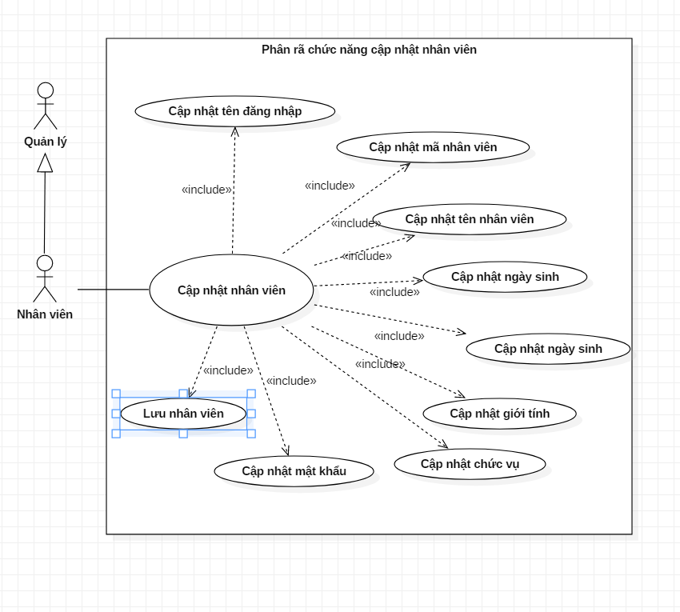

Chức năng cập nhật món ăn

Chức năng cập nhật khách hàng

Chức năng cập nhật phòng chiếu phim

Chức năng cập nhật suất chiếu

# Chương 6: Các giao diện winform

Giao diện admin Giao diện đăng nhập sẽ hiện lên và bắt người dùng phải đăng nhập. Khi admin bấm thoát sẽ hiện lên bảng thông báo hỏi xem có chắc muốn thoát hay không. Nếu bấm Yes sẽ thoát, bấm No thì ngược lại. Ngoài ra còn có chức năng đổi mật khẩu nếu bạn muốn thay đổi.

Sau khi đăng nhập thành công phần mềm sẽ hiện lên form admin (Phim, sự kiện, nhân viên, thức ăn, phòng chiếu, suất chiếu) cho admin gồm có các chức năng (Xem và tìm kiếm).

+ Quản lý sự kiện (thêm, xóa, sửa, hiển thị)

+ Quản lý nhân viên (thêm, xóa, sửa, hiển thị)

+ Quản lý thức ăn (thêm, xóa, sửa, hiển thị)

+ Quản lý phòng chiếu (thêm, xóa, sửa, hiển thị)

+ Chức năng xem báo cáo: Click vào chức năng báo cáo haowjc Ctr+R sẽ hiện lên form báo cáo.

# Chương 7: Những chức năng còn thiếu

* Chưa làm được chức năng đăng ký.
* Chưa phân quyền được.
* Chưa làm được chức năng hóa đơn vé và thức ăn.
* Chưa làm được chức năng thống kê những phim đang chiếu trong tháng.
* Giao diện chưa được bắt mắt, thiếu tiện ích.

# Chương 8: Tài liệu dùng tham khảo

Link Youtube

https://www.youtube.com/watch?v=tu2k9ZrDlWA&list=PL33lvabfss1xnPhBJHjM0A8TEBBcGCTsf

Link Google Drive:

<https://drive.google.com/drive/folders/1WDDzJ-FYLq1f1VAQ7oayYFBOtfB-Ybdz>